**8Б класс. День чтения 2021 год – «Читай! Найди свой путь к науке! »**

**Обсуждение книги Питера Дж. Бентли**

**«Всё об искусственном интеллекте за 60 минут»**

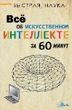

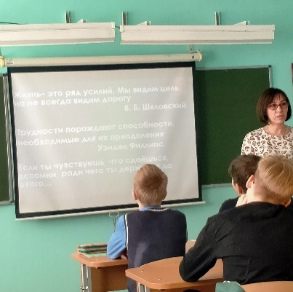

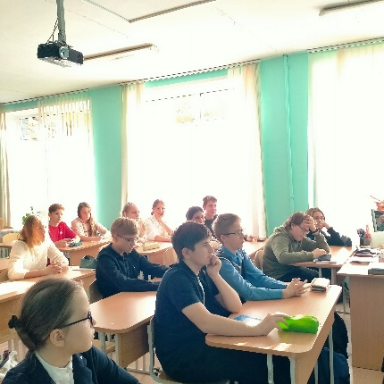

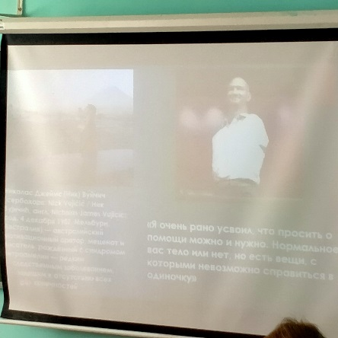

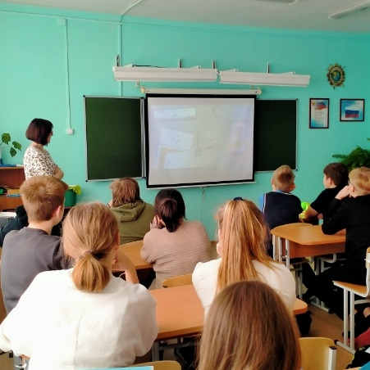

«Трудности порождают способности, для их преодоления», У. Филлипс

Путь к науке через желание помочь людям с ограниченными возможностями

«Когда вам захочется предать свою мечту, заставьте себя работать ещё один день…» Н. Вуйчич

«Я личность, а не предмет за которым нужно ухаживать» Н. Вуйчич

«Жизнь без границ: путь к потрясающе счастливой жизни»

Н. Вуйчич.

Наука раздвигает границы возможного

Открытие: сейчас мы переживаем четвёртую промышленную революцию.

Мир меняют цифровые технологии

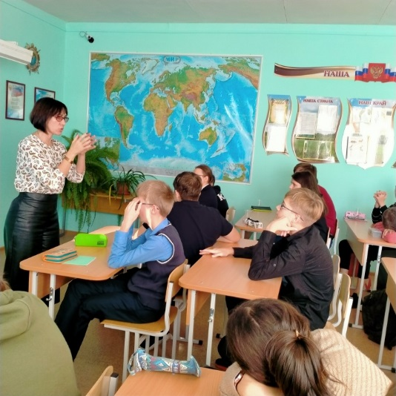

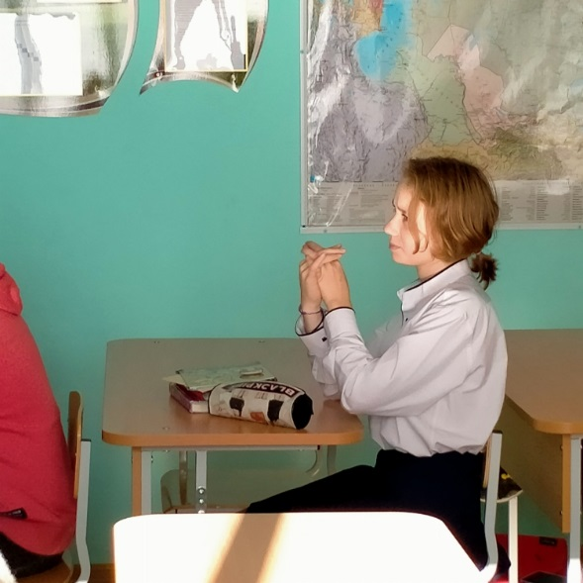

Искусственный интеллект: за и против

И всё-таки главное – Человек!

**Организатор**

**Шкиндер Ольга Леонидовна**